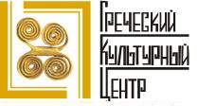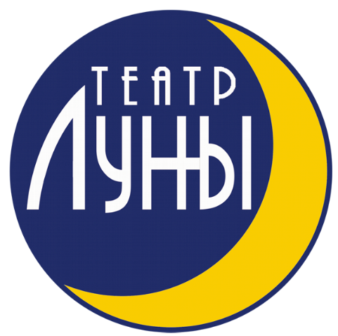

Москва, 09 февраля 2014г.

Дорогие друзья,

Московский «Театр Луны» и Греческий культурный центр представляют совместный проект - спектакль «АНТИГОНА» в постановке известного российского драматурга и режиссера Александра Смольякова.

Греческая трагедия «АНТИГОНА» Софокла – одно из самых красивых и мощных литературных произведений мирового культурного наследия, символ твердости духа, последовательности чувству долга, верности идеалам гуманизма, всеобъемлющей любви и доброты, настоящей добродетели.

Специально на премьеру спектакля (22,23 февраля 2014г.) в Москву приезжает ведущий греческий композитор Никос Ксантулис, автор музыки к спектаклю «АНТИГОНА».

Мы рады пригласить всех желающих на творческий вечер Никоса Ксантулиса и на лекцию-концерт на тему «Древнегреческая музыка», который состоится во вторник 25 февраля 2014г. в Театре «Луны» (Малый зал). Начало в 19.00. Заявки на посещение концерта просьба направлять по адресу: info@hecucenter.ru , hcc@mail.ru или по тел. 495 708 48 09, 708 48 10.

Ждем Вас по адресу:

«Театр Луны»,

Малый зал

Ул. Малая Ордынка, д. 31,

http://www.lunatheatre.ru/

Информация о греческом композиторе Никосе Ксантулисе, а также его творческое кредо:

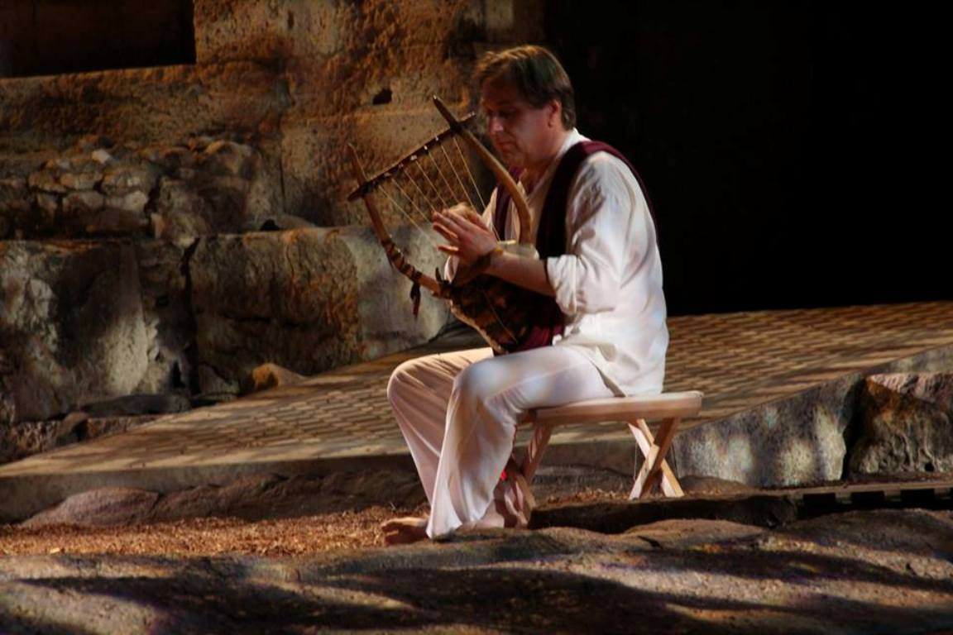 | Никос Ксантулис - греческий композитор, научный сотрудник Академии Афин, директор муниципальной консерватории Пирей, выпускник Музыкальной Академии Софии, доктор философии, преподаватель Греческого открытого университета, преподаватель Консерватории Афин, приглашенный лектор Археологического Института США - AIA (Archaeological Institute of America) (период 2012/2013).
Направленность его исследований - древнегреческая музыка, древнегреческая труба (маточная труба) и лира, а также создание античных лирических песен.
Творческое кредо композитора:
«Не существует понятие «иностранные языки». Есть только чувства и музыка.
Единственное, что я могу утверждать с полной уверенностью, изучая античную греческую музыку на протяжении примерно тридцати (30) лет, это то, что в сфере научного познания нет ничего определенного. В искусстве, при этом, все является истиной. Здесь мы находим и чувства, и звуки и изображения. Остается только «схватить» их, провести через свой личный микроскоп и преподнести публике.
В Древней Греции не поэт сочинял изображение, а сама Муза. Именно поэтому всегда произведения лирической поэзии начинаются обращением к Музе: «Пой моя муза», или «Пой для меня любимая Муза». Таким образом, произведение искусства исходит от земли, от земного начала, и выражает другую реальность. Когда Пифагор говорил о музыке сфер, именно эту небесную гармонию пытался услышать.
Лирическая музыка приносит миру новую версию музыки. Музыка должна толковать Слово - ЛОГОС. Слово является главенствующим началом. ЛОГОС, однако, это не просто «слово» это отношение , это божественное начало , это Вселенная ( "В начале было Слово ", говорит Святой Иоанн) .
Именно в этом и состоит моя роль в спектакле: попытаться интерпретировать ЛОГОС-СЛОВО, спрятанное за текстом, доверяясь уверенной руке режиссера-постановщика. Пусть, даже, текст на иностранном для меня языке. Нет понятия «иностранные языки». Есть только Чувства и Музыка»
Никос Ксантулис.

